Dette er en eksamensoppgave:

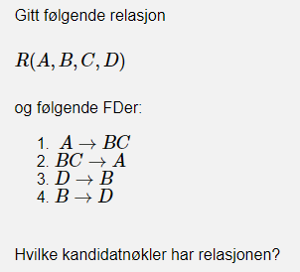

A+ = {A, B, C, D}

B+ = {B, D}

{B, C}+ = {B, C, A, D}

C+ = {C}

{C, D}+ = {C, D, B A}

D+ = {D, B}

{D, C}+ = {D, C, B, A} MEN DENNE ER LIK DEN OVER!!!

{C, D}+ = {C, D, B A} og {D, C}+ = {D, C, B, A} er lik og telles derfor bare som 1 kandidatnøkkel

Så kandidatnøklene er:

A

BC

CD

**Oppgave 1**

Studentnr -> Land

Land -> Populasjon

1. personnr+ = {personnr, navn, fødselsdato}
2. {personnr, fagkode, fagnummer}+ = { personnr, fagkode, fagnummer, navn, fødselsdato, kurskode, kursnavn} MERK! Dette vil da være en kandidatnøkkel
3. Ikke en del av oppgaven men, {personnr, kurskode}+ = {personnr, kurskode, navn, fødselsdato, kursnavn, fagkode, fagnummer} vil også være en kandidatnøkkel

**Oppgave 2**

1. forslagsnr+ = {forslagsnr, forslagsnavn}
2. {forslagsnr, sjanger, forfatter}+ = {forslagsnr, sjanger, forfatter, forslagsnavn, aldersgrense}
3. {isbn, utgitt}+ = {isbn, utgitt, tittel, forfatter, forslagsnr, sjanger, forslagsnavn, aldersgrense}

{utgitt, forfatter, forlagsnr}+ = {utgitt, forfatter, forlagsnr, forlagsnavn, isbn, tittel, sjanger, aldersgrense}